质量问题分析报告
产品名称 | 直流伺服电机 | 客户名称 | 上海汇聚 | 批次编号 | 1907080002
产品型号 |  | 投诉日期 | 2022.9.21 | 批次数量 | 4台
客户标号 | 无 | 返修标签 | 无 | 问题数量 | 1台
- 客户描述故障：
空载正转比较缓慢，反转转不了，确认抱闸已打开
- 工程检测结果：
- 电机外观无磕碰伤。
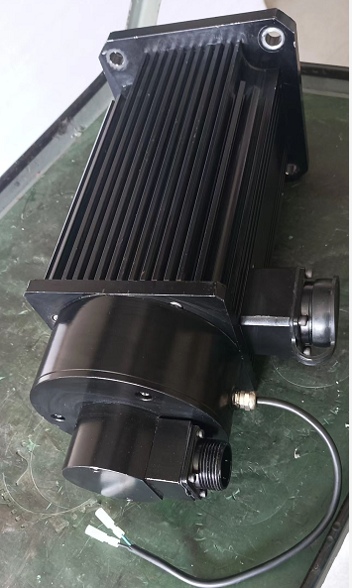

- 电机抱闸自由释放，但电机轴不能转动，有卡顿现象，打开电机发现端盖端轴承盖脱落卡在转子上。

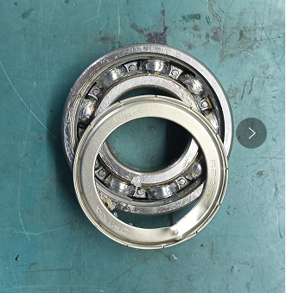

- 故障原因分析：
1）端盖端轴承防尘盖脱落，卡住转子。怀疑是电机轴长期偏心使用导致。建议客户检查负载受力情况。

- 故障处理意见：
更换法兰和端盖端轴承。

- 纠正预防措施：
- 销售及客户意见：

- 客户意见：

- 销售部意见：

填表人：蔡家庆日期：2022.9.28
审核：徐永荣日期：2022.9.28

